Kostel sv. Mikuláše

30. 9. 2018 od 15,00 hod.

slavnostní Mše svatá

k výročí Posvěcení kostela a Svatováclavská,
poděkování za plody země a k výročí republiky.

Mši bude sloužit páter Mgr.,Ing. Zdeněk Novák

Mši doprovodí Krkonošské Collegium Musicum

Spolek při kostele sv. Mikuláše

Vás zve

na koncert

Krkonošské Collegium Musicum

pod vedením Víta Mišoně.

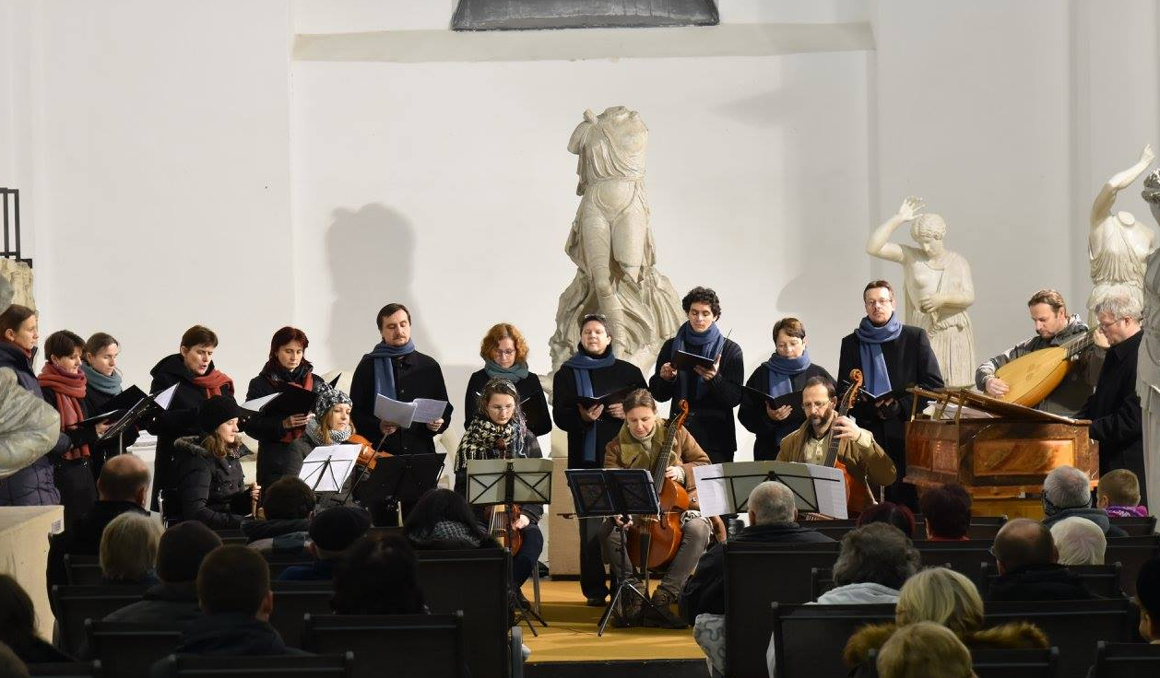

Vystoupení proběhne po mši.

